Cases V11i Y81 Y85 X21 Y95 Y91i

ราคา 245 บาท

รายละเอียด

Gradient Glass ป้องกันกระจกนิรภัยด้านหลังออกแบบมาเฉพาะสำหรับโทรศัพท์ของคุณกล่องไฟเบอร์กลาสมุ่งเน้นการป้องกันอย่างราบรื่นด้วยปลอกหุ้มแบบอ่อนนุ่มและอ่อนนุ่มที่ทำจากวัสดุ Tempered Glass

การป้องกันการบุกรุกด้วยนวัตกรรมเทคโนโลยีอัพแบบใหม่ทำให้สามารถใช้งานหนักได้ในขนาดที่เล็กกว่า Simple Style กระเป๋าใส่สบาย ๆ ที่ไม่มีการเพิ่มจำนวนมากด้วยการออกแบบ TPU และ Glass ทำให้ดูกระฉับกระเฉง สลิปไม่ลื่น รูปลักษณ์ใหม่มีพื้นผิวที่เป็นเงาพิเศษของ Dull Polish Glass มีประสิทธิภาพป้องกันการลื่นเหมาะสำหรับลูกค้าที่มีมือมักจะเหงื่อ

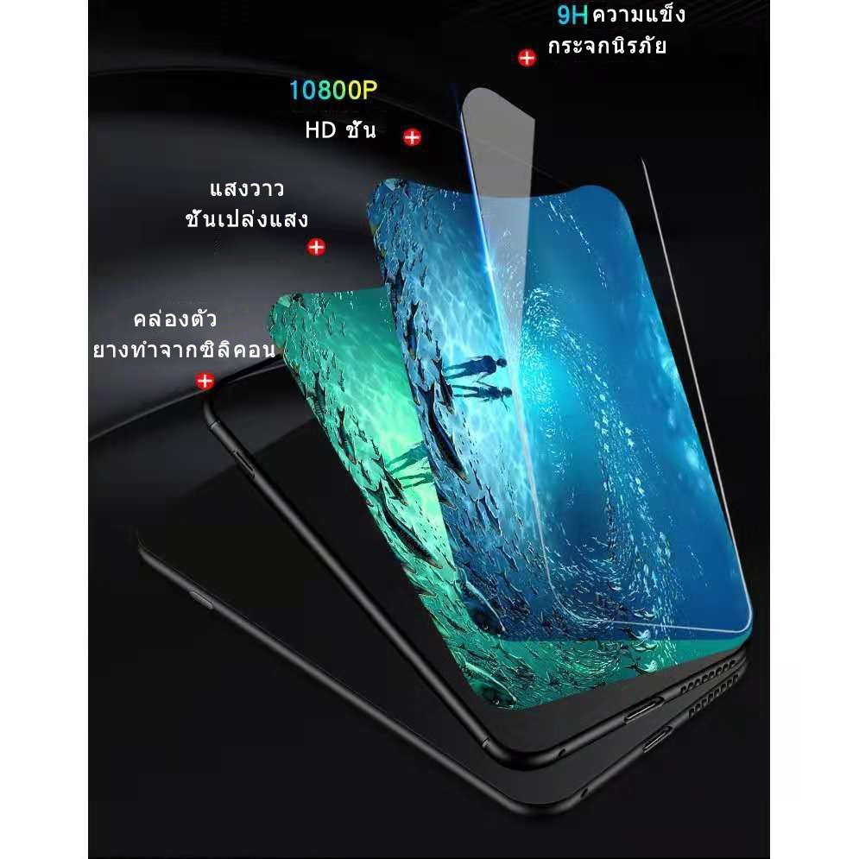

Case ลายม้าเเฟนซี V11 V11i X21 X21UD V5S

ราคา 139 บาท

รายละเอียด

การออกแบบ: ลายม้าการ์ตูนเเฟนซี น่ารัก, กลิตเตอร์

กันกระเเทก กันรอยนิ้วมือ ฝุ่น

วัสดุ: ซิลิโคนอ่อนนุ่ม / ยาง / TPU

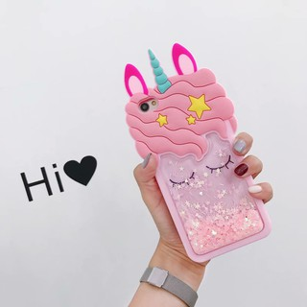

Case กากเพชร V5s V11 V11i X21

ราคา 259 บาท

รายละเอียด

เคสแข็ง เปิดหัวท้าย งานกากเพชรกลิตเตอร์สตาร์

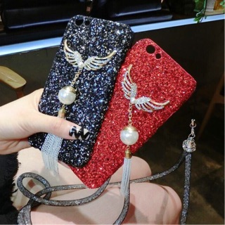

Case Y17 V11i Y95 Y91 Y91i Y91C V9 V7+ V7 V5S Y81 X21

ราคา 170 บาท

รายละเอียด

Doraemon

ออกแบบ: สายรัดข้อมือการ์ตูน

วัสดุ: TPU บาง ๆ

ฟังก์ชั่น: กันฝุ่น, กันกระแทก, ป้องกันรอยขีดข่วน

